Самообследование
аттестации и выпуска учащихся муниципального общеобразовательного казенного учреждения
средней общеобразовательной школы с. Амурского
Муниципальное общеобразовательное казенное учреждение средняя общеобразовательная школа с. Амурского осуществляет образовательный процесс в соответствии с уровнем образовательных программ трех ступеней.
1 ступень – начальное общее образование, срок обучения 4 года;
2 ступень – основное общее образование, срок обучения 5 лет;
3 ступень – среднее (полное) общее образование, срок обучения 2 года.
Обучение во II (9 класс) и III (11 класс) ступенях завершается итоговой аттестацией. Порядок аттестации выпускников определяется Уставом школы и локальными актами, регламентируется Положением о формах и порядке проведения государственной ( итоговой) аттестации обучающихся, освоивших основные образовательные программы среднего ( полного) общего образования, утвержденного приказом Министерства образования Российской Федерации от 28 ноября 2008 г. №362 и Положением о проведении ЕГЭ. Обучение учащихся 9-х, 11-х классов завершается итоговой аттестацией, а в 1-8-х и 10-ом классах итоговым контролем за уровнем знаний и умений учащихся с использованием различных форм оценки знаний. Учащиеся , окончившие II и III ступень школы получают документ установленного образца. Учащиеся 9 класса, получившие неудовлетворительную оценку по 1 предмету, имеют право на его пересдачу в установленные сроки, по 2-м предметам – оставляются на повторное обучение в 9 классе. За последние три года освобожденных учащихся от прохождения аттестации нет. Учащиеся 11 класса, получившие неудовлетворительную оценку по 1 одному предмету имеют право на его пересдачу, по 2-м предметам, такого права не имеют. Учащиеся, успешно окончившие II и III ступень, получают аттестат установленного образца. Своевременно осуществляется поэтапная аттестация на различных ступенях обучения. В течение учебного года осуществляется контроль за качеством знаний учащихся согласно плану. Ежегодно в сентябре проводятся нулевые срезы по математике и русскому языку с целью проверки остаточных знаний учащихся за предыдущий класс. Проводятся тематические и срезовые контрольные работы (тесты, диктанты, сочинения). Результаты работ совпадают в основном с результатами текущих контрольных работ.
Учащиеся 11го класса проходят аттестацию по обязательным предметам и предметам по выбору только в форме ЕГЭ с 2009 года.
Для проведения итоговой аттестации в 9-ом классе в традиционной форме издается приказ о назначении аттестационной комиссии, составляется и утверждается расписание экзаменов и консультаций, оформляются протоколы об ознакомлении учащихся и их родителей с порядком проведения экзаменов. В протоколах собраний фиксируются подписи учащихся и их родителей, об ознакомлении с правилами поведения учащихся во время экзаменов , порядок рассмотрения апелляций о нарушениях во время экзаменов и оспаривании оценки. В кабинетах по предметам оформлены специальные уголки с советами для выпускников, родителей, образцы экзаменационных заданий. Экзаменационные билеты и практические задания к ним составляются на основании примерных вопросов по предметам, опубликованных в «Вестнике образования», предметных журналах, согласовываются на методических объединениях учителей, утверждаются директором школы. В течение последних трех лет не было учащихся, освобожденных от прохождения аттестации.
Результаты итоговой аттестации выпускников 9-го, 11-го классов оформляются протоколами, заносятся в классные журналы. Допущенные по итогам года учащиеся не все прошли итоговую аттестацию, так по годам 2008-2009гг, 2009-2010 учебные годы %составляет 90% от общего количества учащихся классов, 2010-2011 учебном году – 80% от выпуска . В 2009 году экзамены по основным предметам, а так же по выбору выпускники сдавали в традиционной форме, а в 2010, 2011гг обязательные в форме ГИА, по выбору в традиционной форме.
Выпускники 2009 года 11-го класса сдали экзамены в форме ЕГЭ обязательные на 90%, по выбору % сдачи экзаменов составил 100%. В 2010 и 2011 годах показатели 90% и 83%.
Результаты итоговой аттестации учащихся 9 класса
Год выпуска | Количество  выпускников | Из них аттестовано | Из них с отметками  «4» и «5»
2008-2009 | 10 | 9 | 2
2009-2010 | 10 | 9 | 4
2010-2011 | 5 | 4

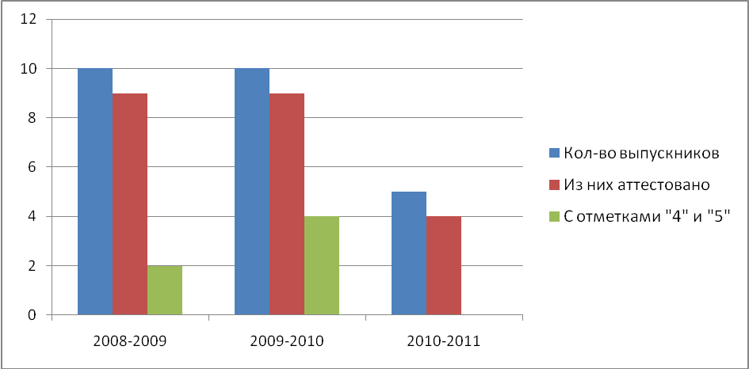

Результаты аттестации учащихся 11 класса
Год выпуска | Количество  выпускников | Из них аттестовано | Из них с отметкой  «4» и «5»
2008-2009 | 10 | 8 | 4
2009-2010 | 10 | 9 | 1
2010-2011 | 6 | 5 | 2

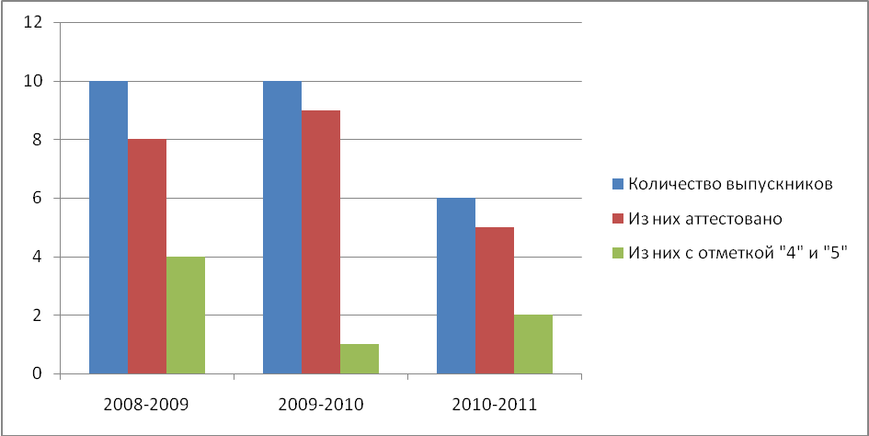

Результаты участия выпускников 11-х классов в ЕГЭ
за последние три года
Учебный  предмет | год | Число  участ-ников ЕГЭ | Число участников, выполнивших задания ЕГЭ  с результатом (в 100-бальной шкале)
Учебный  предмет | год | Число  участ-ников ЕГЭ | 11-  20 | 21-  30 | 31-  40 | 41-  50 | 51-  60 | 61-  70 | 71-  80 | 81-  90 | 91-  100
Русский язык | 2009 | 10 | 2 |  |  | 4 | 2 | 2
 | 2010 | 10 |  |  | 5 | 4 | 1
 | 2011 | 6 |  |  | 1 | 3 | 2
Математика | 2009 | 10 | 1 | 3 | 3
 | 2010 | 10 | 2 | 7 |  | 1
 | 2011 | 6 | 2 | 2 | 2
обществознание | 2009 | 2 |  |  | 1 | 1
 | 2010 | 5 |  |  | 2 | 3
 | 2011 | 4 |  | 1 | 1 | 2
биология | 2009 | 5 |  |  | 1 | 2 | 2
 | 2010 | 1 |  |  |  | 1
 | 2011 | 2 |  |  |  | 2
химия | 2009 | 2 |  |  | 2
 | 2010 | 2 |  |  | 2
география | 2010 | 1 |  |  | 1
физика | 2009 | 1 |  |  |  | 1
 | 2010 | 1 |  |  |  | 1
история | 2010 | 2 |  | 1 | 1
 | 2011 | 1 |  | 1 | 1

С выпускниками школы ведется профессиональная работа. Учащиеся знакомятся с профессиями, с их функциями, узнают, где их можно получить. Ежегодно учащиеся 9-х, 11-х классов посещают ярмарку профессий, организуемую Центром занятости населения города Белогорска. Осуществляются экскурсии по учебным заведениям города Белогорска и Амурской области.
Администрация школы ведет учет трудоустройства учащихся, окончивших 9 и 11 класс
Распределение выпускников за последние три года
Учебный год | 2008/2009 |  | 2009/2010 |  | 2010/2011
 | 9 класс | 11 класс | 9 класс | 11 класс | 9 класс | 11 класс
Всего учащихся | 10 | 10 | 10 | 10 | 5 | 6
Из них обучаются в 10классе | 7 |  | 6 |  | 3
Успешно прошли итоговую аттестацию | 7 |  | 9 | 9 | 4
В Вузах |  | 3 |  | 1
В Сузах |  | 4 | 1 | 2 |  | 3
ПУ | 2 | 2 | 2 | 2 | 2 | 3
Призваны в Российскую Армию |  |  |  | 3
работает | 1 | 1 | 1 | 1
Вышли замуж |  |  |  | 1

2008/2009 учебный год

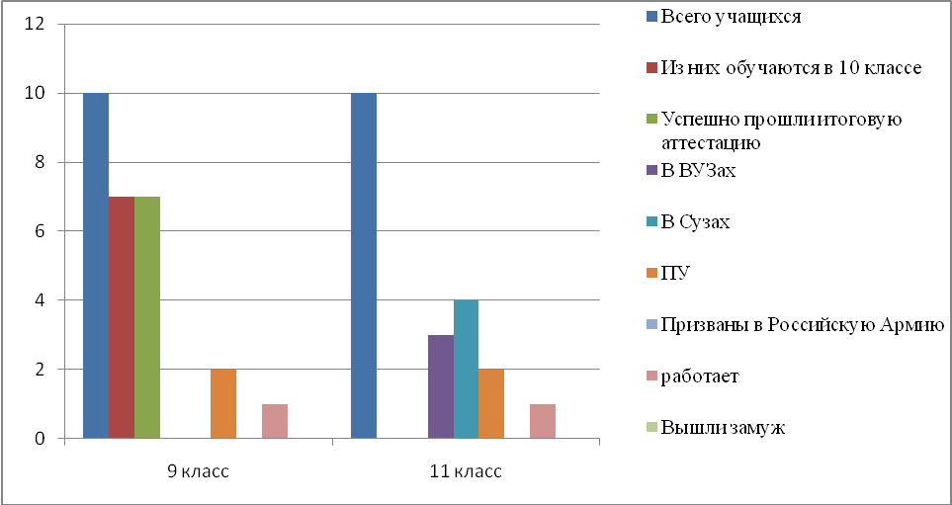
2009/2010 учебный год

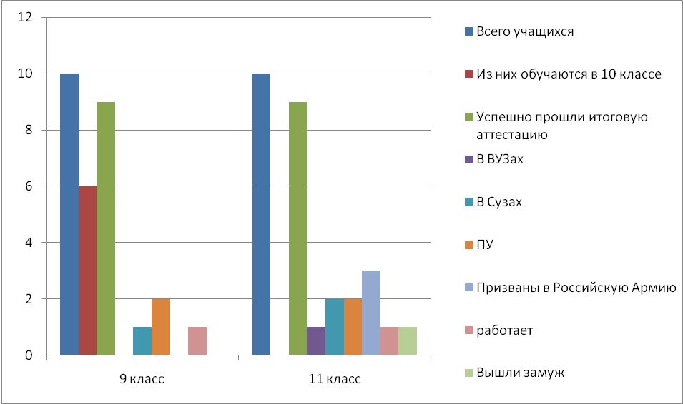

2010/2011 учебный год
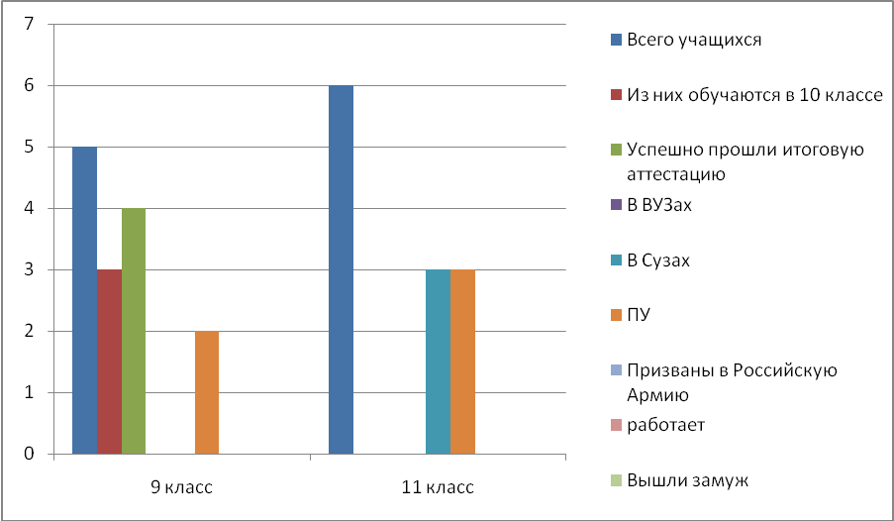
Из 36 выпускников 11 классов за последние три года поступили в Вузы- 4 (11%) выпускника, из них – 2 (5,5%) в АмГУ, 2 (5,5%) выпускника в ДальГАУ, в Сузы - 10 (26%) , в ПУ-13(38%) выпускников, трудоустроены – 4,(11%) , призваны в армию- 3 (8%), вышли замуж -1.(2,8%)
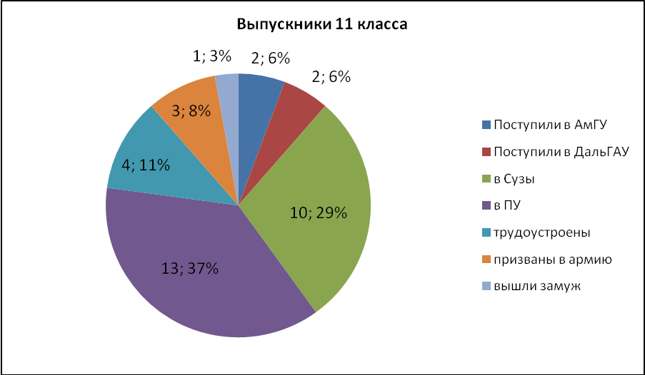

Из 25 выпускников 9 классов 16 чел, что составляет 64 % выпуска продолжают обучение в 10-м классе, 4 выпускников (16%) в Сузах, 6 человек (24%) в ПУ .
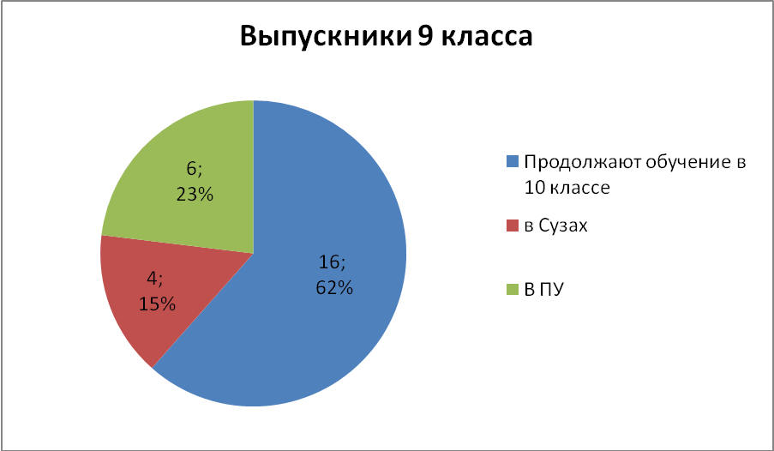
Анализ подготовки учащихся выпуска показывает, что выпускники школы, имеющие цель продолжать обучение в высших и средних учебных заведениях получают достаточную подготовку в данной школе и продолжают успешное обучение в выбранных ими учебных заведениях.
Выводы:
- Качество подготовки выпускников соответствует базовому уровню образования, максимальному объему учебной нагрузки и требованиям государственной образовательной программы.
- Учащиеся подтвердили годовые оценки, что объясняется ответственным отношением при подготовке к экзаменам.
05 апреля 2012 года
Заключение составлено
заместителем директора
по учебно-воспитательной Мишиной В.В.

